Diogo Graf – Poetik der Abstraktion
16. Mai – 2. November 2025 | Kunstmuseum St.Gallen

Abbildungen
Diogo Graf (geboren 1896 in Fortaleza, Ceará, Brasilien, gestorben 1966 in St.Gallen)

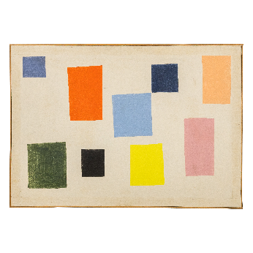 | 01  Diogo Graf (1896 – 1966)  Mehrfarbige Komposition, 1956  Öl auf feiner Leinwand  70 × 100 cm  Kunstmuseum St.Gallen  Schenkung Nelly Graf-Kirchhofer 1986  © Kunstmuseum St.Gallen  Foto: Nina Tschümperlin 2025
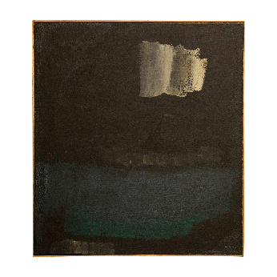 | 02  Diogo Graf (1896 – 1966)  Abstrakte Komposition in dunklen Tönen mit leuchtenden Akzenten, 1961  Öl auf Leinwand  100 × 89 cm  Kunstmuseum St.Gallen  Depositum des Kantons St.Gallen 1962  © Kunstmuseum St.Gallen  Foto: Nina Tschümperlin 2025
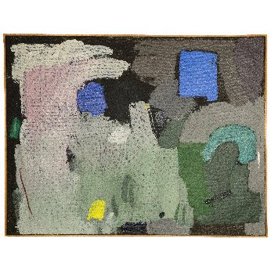 | 03  Diogo Graf (1896 – 1966)  Abstrakte Komposition mit Farbflächen, 1965  Öl auf Jute  116 × 150 cm  Kunstmuseum St.Gallen  Schenkung Nelly Graf-Kirchhofer 1986  © Kunstmuseum St.Gallen  Foto: Nina Tschümperlin 2025

